软件工程实验小组——写bug组
团队作业
一．小组成员介绍
成员：阎发祥 202222130195
黄茁 202200130264
迟骋 202200130146
徐林 202200130168
刘浩南 202200130194
本次实验报告由团队成员5人一起完成，第一部分是网上搜索最新的软件体系结构，每人选1个关注的专题学习，思考题由黄茁完成，第二部分体系结构风格案例 KWIC 设计由迟骋、徐林完成，总结、对比分析各设计方案由刘浩南、阎发祥完成，画割集树由每个人自行完成。
二．本周工作内容简介
1. 了解最新的软件体系结构风格
2. 能进行安全质量分析中的故障树求割集
3. 能进行不同软件体系结构风格的设计，并分析质量属性。
三．软件体系结构学习
网上搜索最新的软件体系结构，每人选1个关注的专题学习，阐述其技术特点。
思考：软件架构在软件设计中的作用、地位？ 【黄茁完成5个特点和思考】
如：C/S（MVC、存算分离）、PeerToPeer（区块链）、微服务、典型的管道过滤器风格等，

答：
c/s体系架构：
C/S软件体系架构是一种传统的分布式应用架构模型，通过将任务或工作负载在客户端和服务器之间进行分配来提高系统的效率和性能。
作用
资源集中管理：服务器负责存储和管理数据以及处理核心业务逻辑，这使得数据的一致性和安全性更容易得到保障。

分工明确：客户端主要负责用户界面展示和简单的业务逻辑处理，而复杂的运算和数据处理则由服务器完成，这种分工可以优化资源利用，提升整体性能。
减轻网络负担：由于大量计算在本地客户端执行，减少了客户端与服务器之间的通信量，降低了网络拥堵的可能性。

易于维护和升级：服务器端的更新可以直接影响所有用户，无需对每个客户端单独进行升级操作，简化了系统维护过程。
地位
企业级应用：许多企业内部使用的管理系统，如ERP、CRM等，仍然倾向于采用C/S架构，因为其能够提供稳定且高效的性能。
需要高性能和复杂交互的应用：对于那些需要处理大量数据并且要求快速响应的应用程序，C/S架构因其良好的性能表现仍然是一个不错的选择。

微服务：
微服务软件架构是一种将单一应用程序划分成一组小的、独立运行的服务的设计方法，每个服务实现特定的业务功能，并且可以独立地部署、扩展和维护。其主要作用和地位体现在以下几个方面：
提高可扩展性：由于每个微服务都是独立部署的，可以根据需求单独进行扩展，这使得系统能够更有效地利用资源，并更好地应对高并发和大数据量的情况。
加快开发速度：不同的微服务可以由不同的团队并行开发，使用最适合的技术栈，从而加快项目的整体开发进度。此外，这种模式也支持持续集成和持续交付（CI/CD），使得新功能的发布更加迅速。
增强系统的可靠性与容错能力：微服务架构下，单个服务的故障不会导致整个应用崩溃，其他服务仍然可以继续工作。通过合理的错误处理机制和服务降级策略，可以有效提升系统的稳定性和容错能力。
简化维护和升级：因为每个微服务相对较小且职责明确，所以更容易理解和维护。对某个服务进行更新或修复时，不需要重新部署整个应用，降低了维护成本和风险。
促进技术多样性：不同的微服务可以根据需要采用最适合的技术栈来实现，不必受限于统一的技术平台，这样可以充分利用各种技术的优势，满足不同场景的需求。
更好的适应变化：随着业务的发展，可能需要调整或替换某些功能模块。微服务架构允许以较低的成本进行这样的调整，因为它减少了模块间的依赖关系。

管道过滤器风格：
管道过滤器风格是一种经典的软件架构模式，特别适用于需要处理数据流的应用程序。在这种架构中，数据通过一系列的组件（即过滤器）进行传递，每个组件执行特定的处理任务，而数据则通过连接这些组件的通道（即管道）流动。这种架构模式在多种应用场景中都有重要地位和作用，具体如下：
作用
模块化与职责分离：每个过滤器只负责完成单一功能或处理步骤，这使得系统具有高度的模块化特性。开发人员可以专注于单个过滤器的设计和实现，而不必担心整个系统的复杂性。

可重用性和灵活性：由于各个过滤器是独立的，它们可以在不同的上下文中被重用。此外，通过简单地重新排列过滤器或者改变管道的连接方式，可以很容易地调整系统的整体行为，以适应新的需求或算法改进。

简化设计和测试：因为每个过滤器的功能相对单一，所以更容易设计、理解和测试。开发者可以单独对每个过滤器进行单元测试，确保其正确性后再集成到整个系统中。

并发处理能力：在某些情况下，不同的过滤器可以并行执行，从而提高数据处理效率。例如，在输入流足够快的情况下，多个过滤器可以同时处理不同的数据块。

易于扩展：当需要添加新功能时，只需引入一个新的过滤器即可，无需修改现有代码。这种增量式的扩展方式有助于保持系统的稳定性和健壮性。
地位
数据转换和传输：管道过滤器风格非常适合于涉及大量数据转换和传输的应用场景，如ETL（Extract, Transform, Load）过程、音频视频编码解码等。

实时数据处理系统：对于需要实时处理的数据流应用，比如网络监控、金融交易分析等领域，该架构提供了一种有效的方式来构建高效且响应迅速的系统。
中间件和服务总线：在企业级应用集成中，ESB（Enterprise Service Bus）等中间件通常采用类似的架构来支持不同服务之间的通信和数据交换
区块链：
作用
- 去中心化：区块链的核心特性之一是去中心化，通过分布式账本技术（DLT），数据存储在网络中的每个节点上，而非集中于单一实体。这种架构消除了对中央权威机构的依赖，降低了单点故障的风险。
- 增强安全性：区块链使用高级加密技术来保护数据的完整性和安全性。一旦信息被记录在区块链上，几乎不可能篡改这些数据，因为这需要同时控制网络上的大多数节点并解决复杂的数学难题。
- 提高透明度与可追溯性：所有交易都被公开记录在区块链上，任何人都可以查看完整的交易历史，从而增加了系统的透明度。此外，这种特性使得追踪商品或资金流动变得非常容易，对于供应链管理等领域特别有价值。
- 促进信任机制建立：通过智能合约等自动化工具，区块链能够自动执行、验证或强制执行合同条款，减少人为干预，提升各方之间的信任水平。
- 降低交易成本与时间：传统金融交易通常涉及多个中间方，导致费用增加且处理时间延长。而基于区块链的交易可以直接在参与者之间进行，减少了中介的需求，从而降低成本并加快处理速度。
地位
- 金融领域的革新者：最初，区块链作为比特币等加密货币的技术基础受到关注。现在，它正在改变银行、支付系统及其他金融服务行业的运作方式，比如跨境支付、清算结算等。
- 多行业应用潜力：除了金融行业外，区块链技术还被应用于供应链管理、医疗保健、版权保护等多个领域，以解决数据共享、隐私保护等问题。
- 推动新型商业模式发展：随着DAOs（去中心化自治组织）、NFTs（非同质化代币）等概念的兴起，区块链为创建新的商业模式提供了可能，促进了数字经济的发展。

分层架构：
地位：这是最常见的传统架构之一，适用于大多数企业级应用。
作用：应用被划分为多个层次，每一层都有特定的角色，比如表示层、业务逻辑层、数据访问层等。易于理解和实现，适合初学者和中小型项目。

四．体系结构风格案例 KWIC 设计
（1）参考课本5.7.4及参考资料， 针对KWIC的多种体系结构风格案例，小组分工、协作进行设计。
（a）要求给出KWIC案例的共享数据的主程序/子程序风格设计；
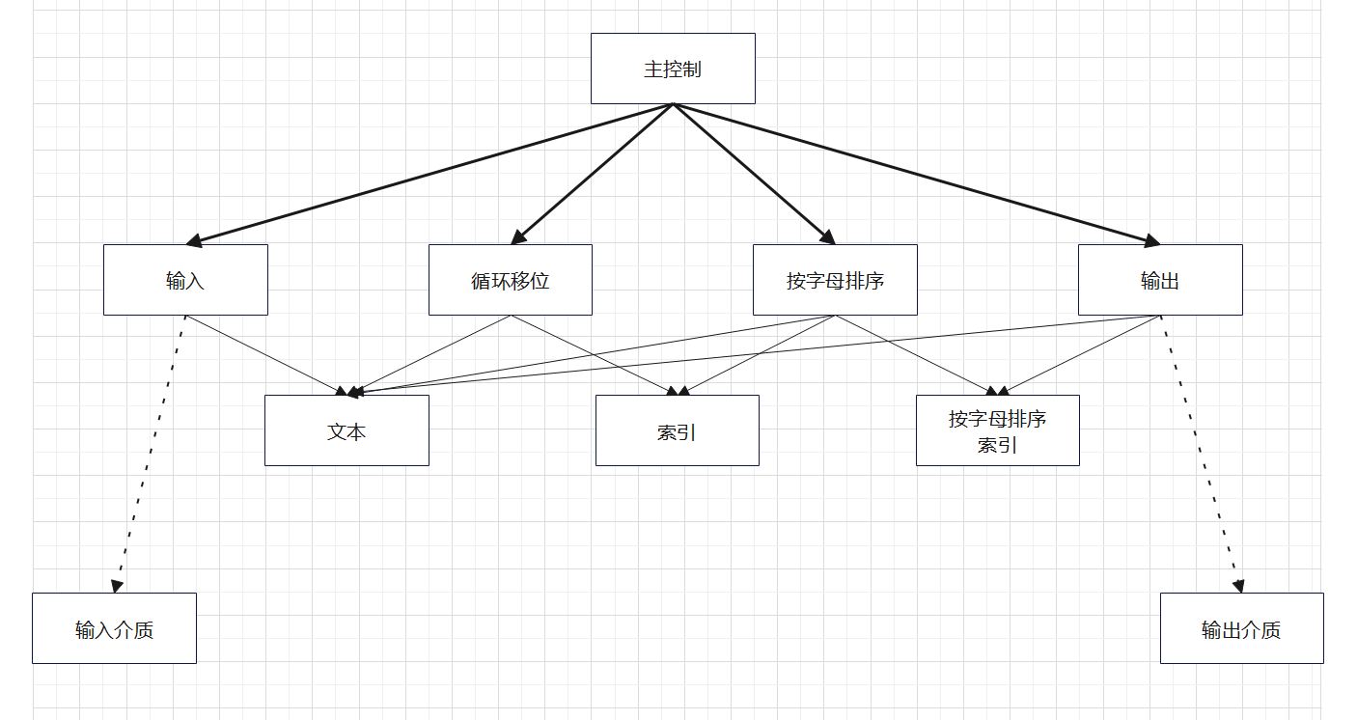
（b）要求给出KWIC案例的抽象数据类型ADT 风格设计；【ab迟骋完成】
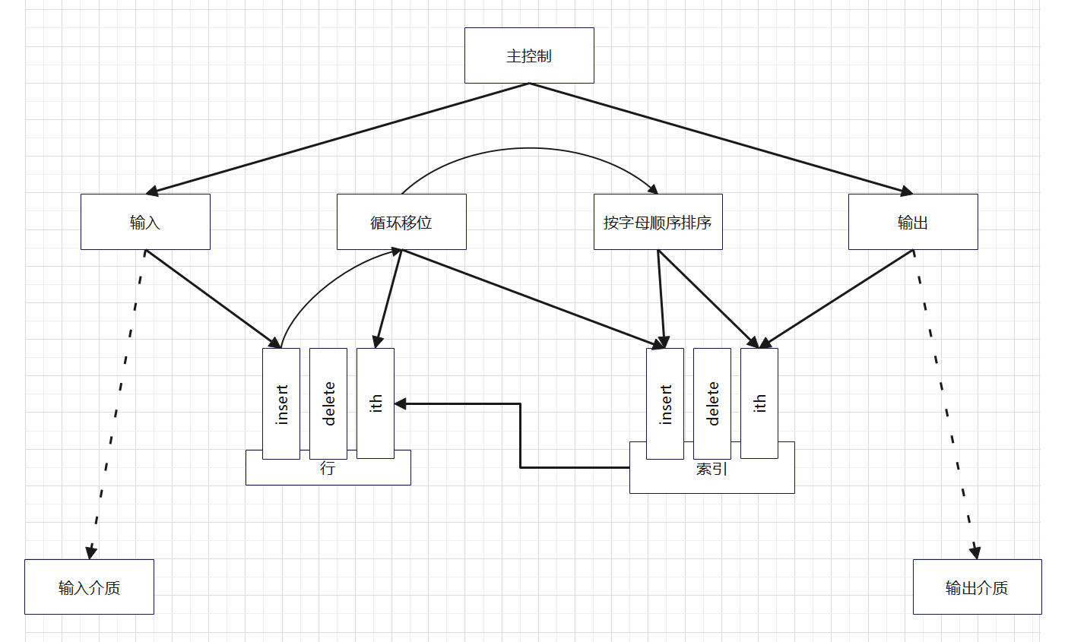
（c）要求给出KWIC案例的PipeLine风格设计；
（d）要求给出KWIC案例的发布/订阅（隐含调用）风格设计；【cd由徐林完成】
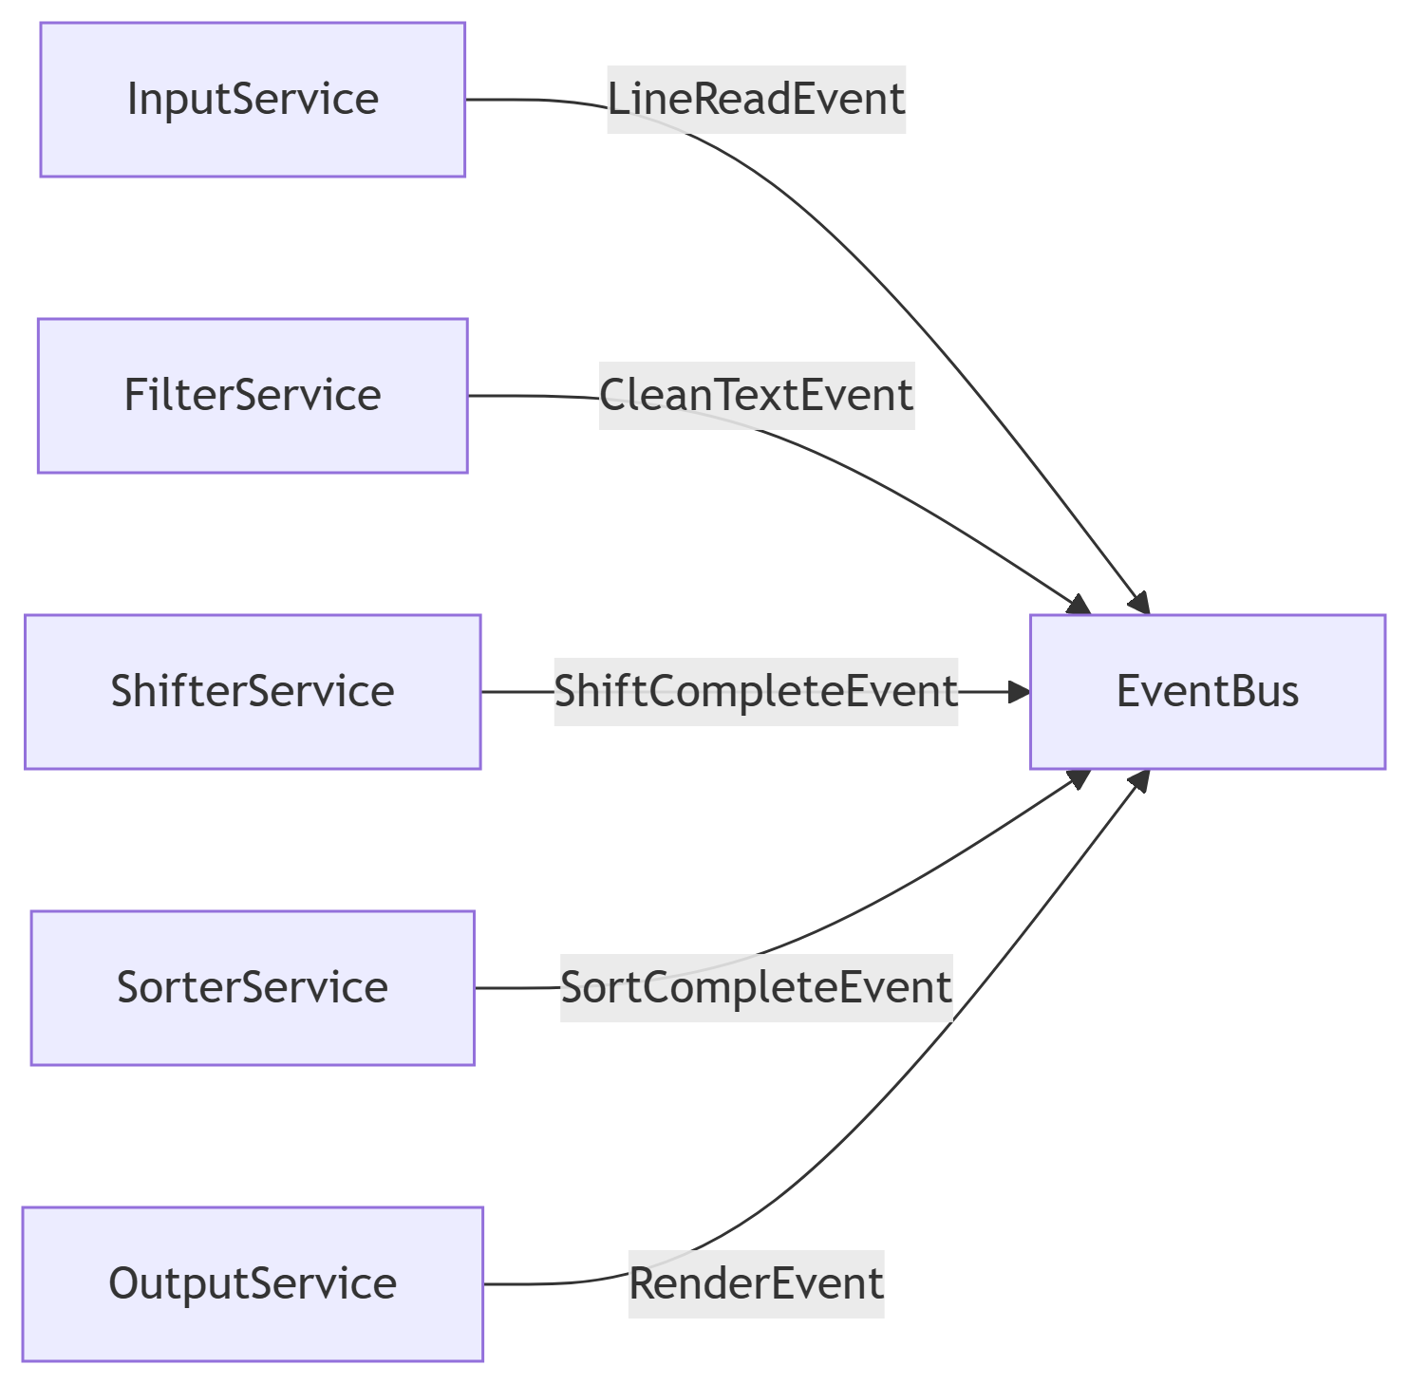
（2）总结各设计方案在不同质量属性上的优缺点，【刘浩南完成】
总结对比‌：
‌质量属性‌ | ‌主程序/子程序‌ | ‌ADT‌ | ‌Pipeline‌ | ‌发布/订阅‌
‌性能‌ | 中等（顺序执行） | 较低（接口开销） | 较高（并行潜力） | 较低（事件分发开销）
‌可修改性‌ | 差（全局数据耦合） | 优（封装隔离） | 中等（格式依赖） | 优（动态绑定）
‌可扩展性‌ | 差（需重构主流程） | 中等（接口扩展） | 优（插件式扩展） | 优（事件驱动扩展）
‌安全性‌ | 低（全局暴露） | 高（数据隐藏） | 中等（管道隔离） | 中等（事件权限控制）
‌复用性‌ | 低（依赖调用顺序） | 高（模块独立） | 中等（过滤器复用） | 中等（事件处理器复用）
‌

参考课本表5-2，表5-3，对已做的四种体系结构风格的设计进行对比：
评测不同设计方案的质量属性，如：性能，易修改性。【阎发祥完成】
经过小组成员共同评分，得到如下表格：
属性 | 优先级 | 主/子程序 | 数据抽象 | 隐含调用 | 管道和过滤器
易于改变算法 | 1 | 3 | 3 | 5 | 4
易于改变数据表示 | 4 | 3 | 3 | 4 | 2
易于改变功能 | 3 | 2 | 1 | 4 | 5
好的性能 | 3 | 3 | 4 | 3 | 5
有效的数据表示 | 3 | 3 | 4 | 5 | 2
易于复用 | 5 | 2 | 5 | 5 | 2
模块化 | 2 | 5 | 4 | 4 | 4
易于测试 | 2 | 1 | 4 | 1 | 3
安全性 | 4 | 5 | 5 | 4 | 4
易于使用 | 5 | 5 | 3 | 3 | 5
总计 |  | 104 | 121 | 123 | 111

个人作业
题目：将下面故障树转换为割集树，求出最小割集
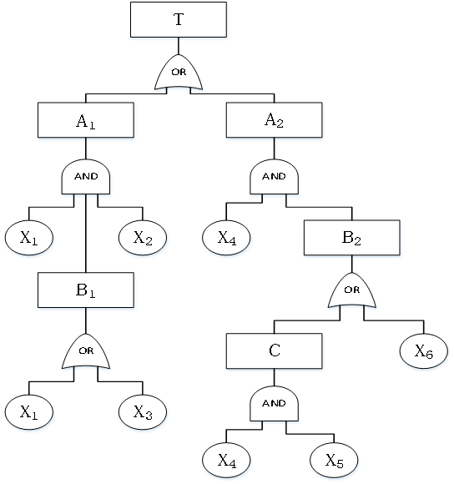
1.阎发祥 202222130195
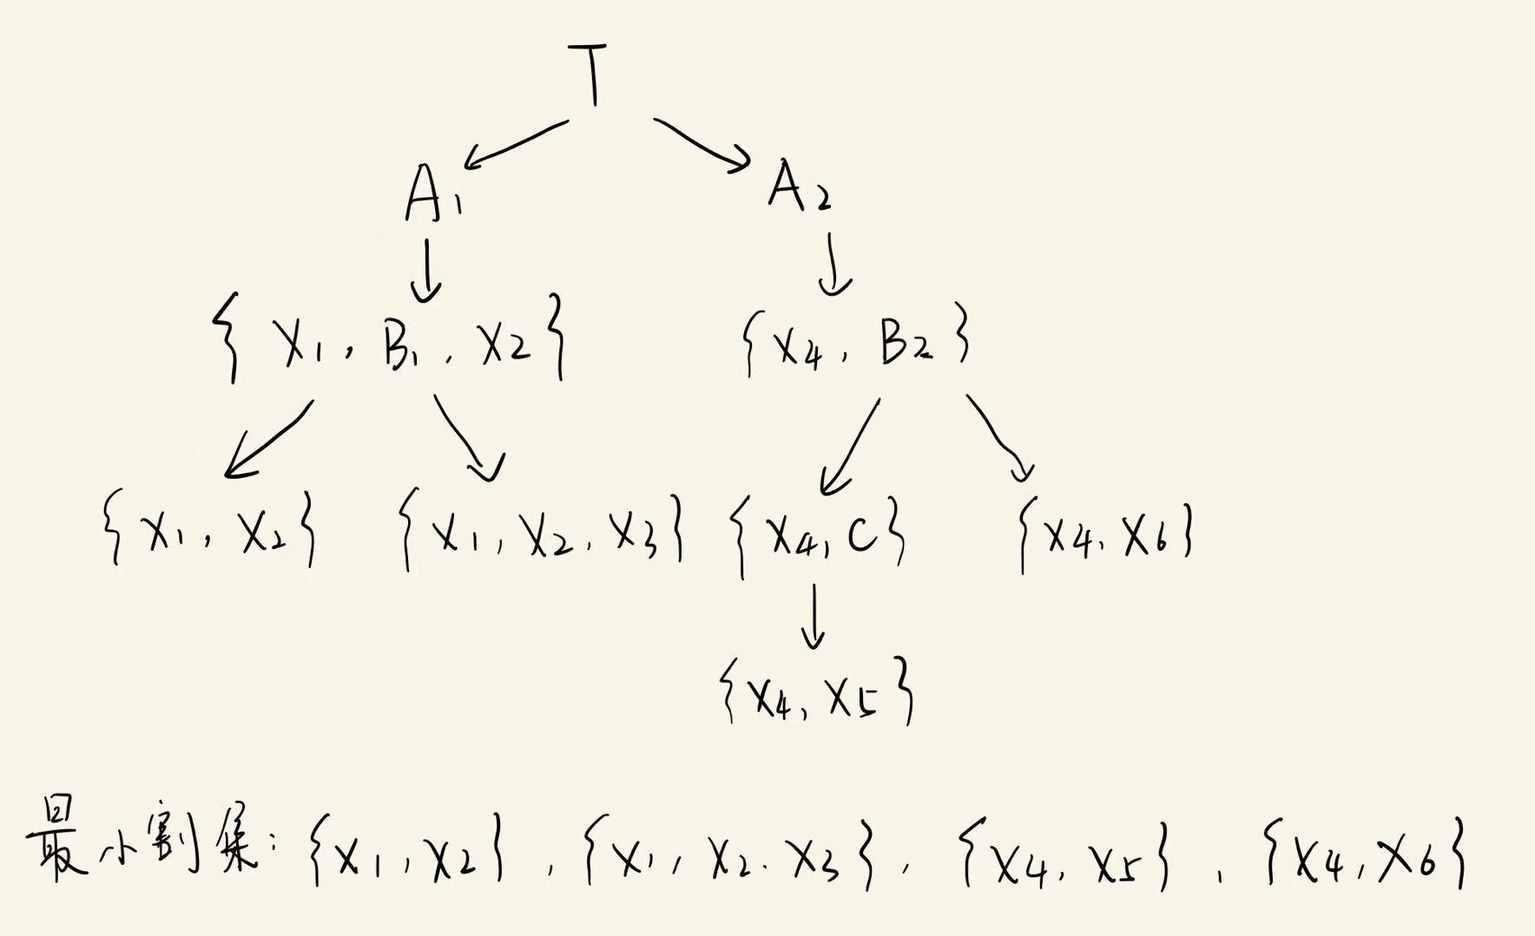

2.黄茁 202200130264
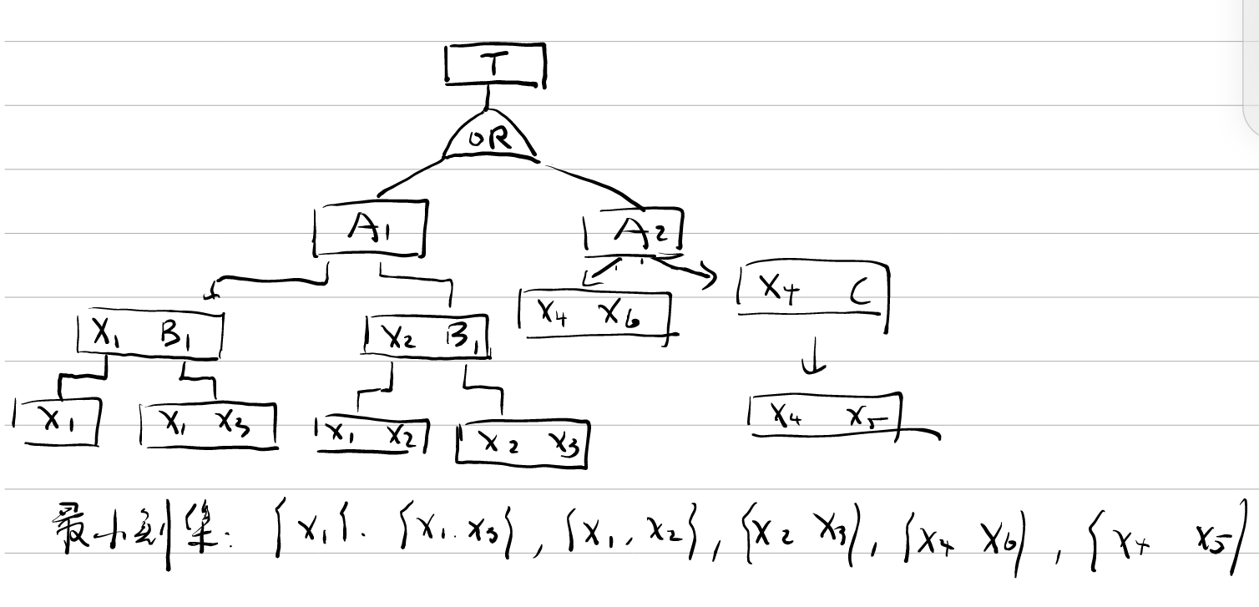

3刘浩南 202200130194


- 迟骋 202200130146
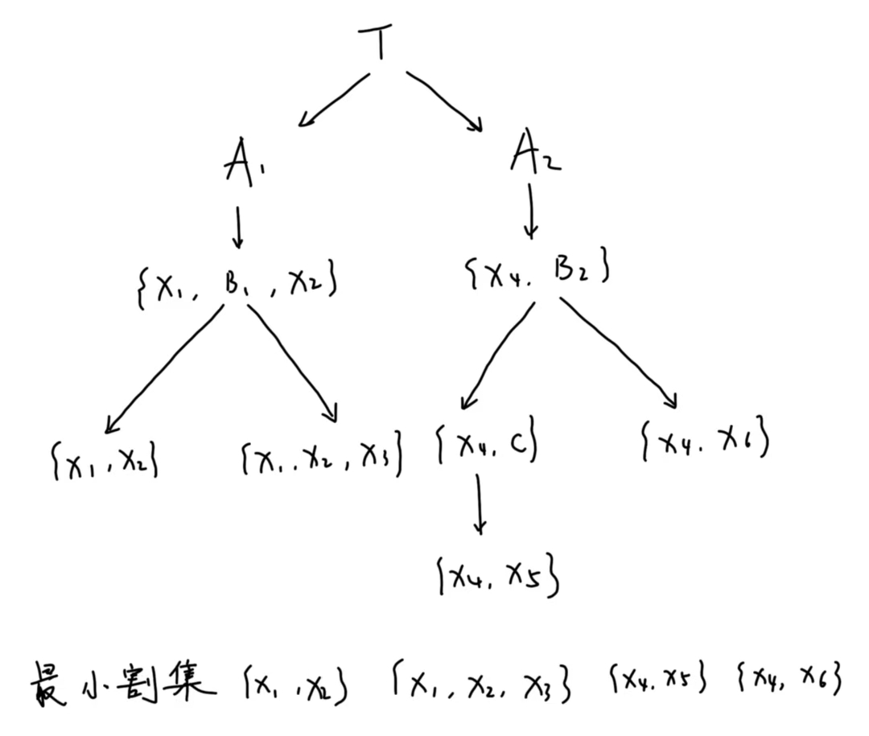

5.徐林202200130168


